ALCALDIA MUNICIPAL DE  SANTIAGO DE MARIA | Página 1 de 1
Unidad de Medio Ambiente | Fecha de edición: Enero a diciembre 2019
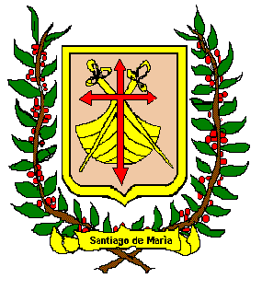

Estadística otorgamiento de permisos tala de árboles, Municipio de Santiago de María

A continuación, se presentan el número de permisos otorgados por el área de medio ambiente de la Alcaldía Municipal de Santiago de María para la tala de árboles en el periodo correspondiente a enero – diciembre 2019. La tasa estimada de tala es del 1.8 % mensual.

Mes | # árboles talados
Enero | 1
Febrero | 3
Marzo | 2
Abril | 1
Mayo | 0
Junio | 1
Julio | 0
Agosto | 0
Septiembre | 0
Octubre | 3
Noviembre | 0
Diciembre | 3
 | 14
La siguiente grafica nos muestra las colonias que solicitaron permisos ambientales para la tala de árboles.

Barrios y Colonia | # de árboles por colonia
Barrio Concepción | 3
Barrio el Calvario | 1
Residencial Santiago | 2
San Martin II | 2
San José las Flores | 1
Santa Fidelia. | 1
Santa Gema | 2
Fátima María | 1
Kuan Yin | 1
TOTAL | 14

